Convocatoria para LA constitución, mediante concurso, de una relación de aspirantes, para contratación temporal,
de oficial administrativo

La Asamblea de la Mancomunidad de Servicios Administrativos Izaga, ha aprobado la convocatoria para la constitución mediante concurso de una relación de aspirantes mediante contratación temporal del puesto de Oficial Administrativo en orden a la cobertura de las necesidades que se produzcan en la Mancomunidad.

Las bases de esta convocatoria se encuentran disponibles en la web www.izaga.es así como en las oficinas de las sedes de la Mancomunidad en Monreal y en Urroz-Villa.

El plazo de presentación de solicitudes finaliza el día 19 de octubre de 2020.

Urroz-Villa, 30 de septiembre de 2020.
La Presidenta de la Mancomunidad.

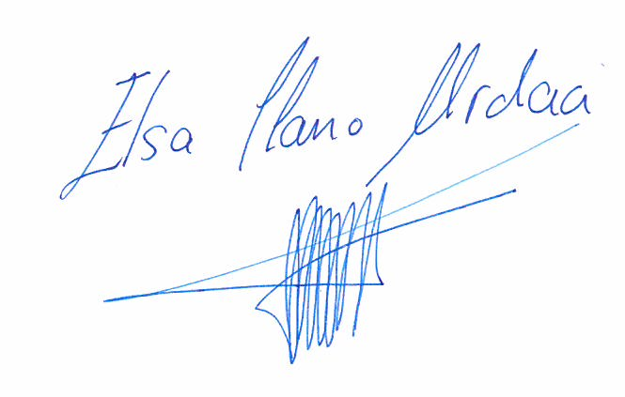

Fdo. : Elsa Plano Urdaci.

